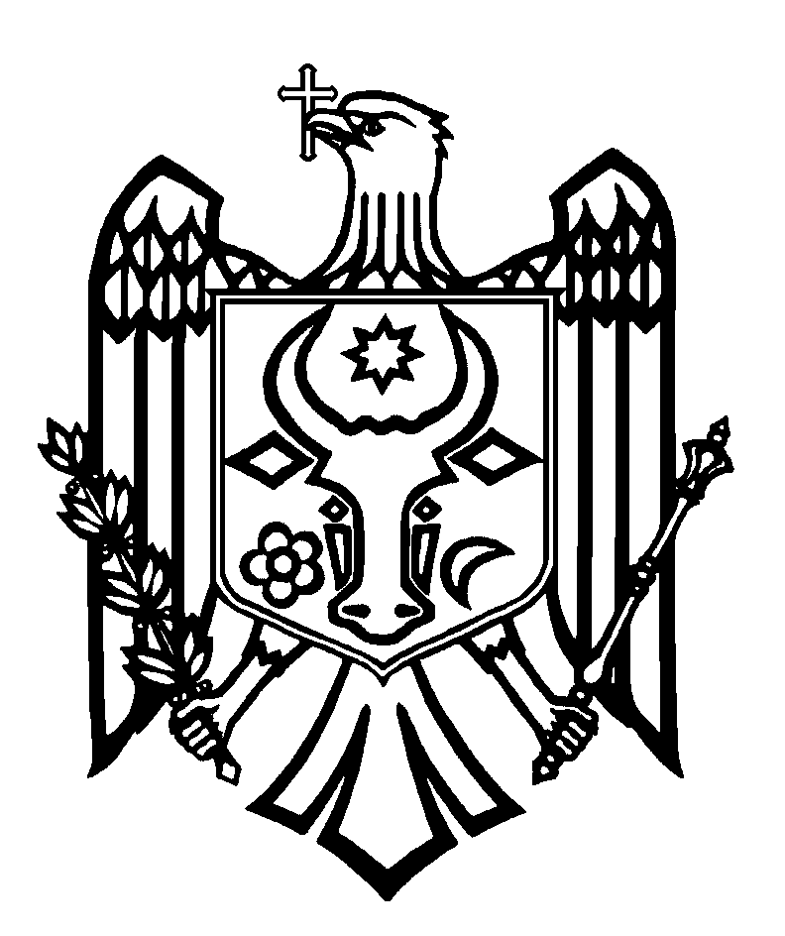

CURTEA DE CONTURI A REPUBLICII MOLDOVA

H O T Ă R Â R E A nr. 20
din 26 mai 2022

cu privire la Raportul auditului financiar al Raportului Guvernului privind executarea fondurilor asigurării obligatorii de asistență medicală în anul 2021

Curtea de Conturi, în prezența dnei Lilia Gantea, Secretară generală a Ministerului Sănătății; dlui Ion Prisăcaru, Secretar de stat al Ministerului Sănătății; dnei Tatiana Zatîc, șefa Secției politici în domeniul asistenței medicale primare și comunitare din cadrul Ministerului Sănătății; dlui Ion Dodon, director general al Companiei Naționale de Asigurări în Medicină; dnei Doina-Maria Rotaru, directoare generală adjunctă a Companiei Naționale de Asigurări în Medicină; dnei Tatiana Bucearschi, șefa Secției finanțele în sănătate și protecție socială din cadrul Ministerului Finanțelor; dnei Valentina Basoc, șefa Secției bugetul de stat și bugetul public național din cadrul Ministerului Finanțelor; dnei Nadejda Slova, șefa Secției raportare din cadrul Ministerului Finanțelor; dnei Svetlana Lupu, prim-vicedirectoare a IMSP Centrul Național de Asistență Medicală Urgentă Prespitalicească; dlui Mihail Ciocanu, director al IMSP Institutul de Medicină Urgentă; dlui Andrei Uncuța, director al IMSP Spitalul Clinic Republican „Timofei Moșneaga”; dlui Boris Băluțel, director al IMSP Centrul Republican de Diagnosticare Medicală; dlui Vitalie Moscalu, director al IMSP Institutul de Cardiologie; dlui Vasile Gusacinschi, șef al Serviciului economie și planificare al IMSP Institutul de Neurologie și Neurochirurgie „Diomid Gherman”; dlui Dinu Enache, șef al Secției managementul calității serviciilor medicale a IMSP Institutul de Neurologie și Neurochirurgie „Diomid Gherman”; dnei Victoria Marian-Bogos, vicepreședintă a Consiliului raional Ialoveni, precum și a altor persoane cu funcții de răspundere, în cadrul ședinței video, călăuzindu-se de prevederile art.3 alin.(1), art.5 alin.(1) lit.a) și art.32 alin.(3) lit.c) din Legea privind organizarea și funcționarea Curții de Conturi a Republicii Moldova, a examinat Raportul auditului financiar al Raportului Guvernului privind executarea fondurilor asigurării obligatorii de asistență medicală în anul 2021.
Misiunea de audit public extern a fost realizată conform Programelor activității de audit ale Curții de Conturi pe anii 2021 și, respectiv, 2022, având drept scop oferirea unei asigurări rezonabile cu privire la faptul că Raportul Guvernului privind executarea fondurilor asigurării obligatorii de asistență medicală în anul 2021 nu conține, în ansamblu, denaturări semnificative cauzate de fraude sau erori, precum și emiterea unei opinii.
Auditul public extern a fost planificat și s-a desfășurat în conformitate cu Standardele Internaționale ale Instituțiilor Supreme de Audit aplicate de Curtea de Conturi.
Examinând Raportul de audit prezentat, Curtea de Conturi

A CONSTATAT:
Raportul Guvernului privind executarea fondurilor asigurării obligatorii de asistență medicală în anul 2021 oferă, sub toate aspectele semnificative, o imagine corectă și fidelă în conformitate cu cadrul de raportare aplicabil.
Reieșind din cele expuse, în temeiul art.14 alin.(2), art.15 lit.d) și art.37 alin.(2) din Legea nr.260 din 07.12.2017, Curtea de Conturi

HOTĂRĂŞTE:
- Se aprobă Raportul auditului financiar al Raportului Guvernului privind executarea fondurilor asigurării obligatorii de asistență medicală în anul 2021, anexat la prezenta Hotărâre.
- Prezenta Hotărâre și Raportul de audit se remit:
  - Parlamentului Republicii Moldova, pentru informare și examinare, după caz, în cadrul Comisiei parlamentare de control al finanțelor publice;
  - Președintelui Republicii Moldova, pentru informare;
  - Guvernului Republicii Moldova, pentru informare și luare de atitudine în vederea monitorizării asigurării implementării recomandărilor de audit public extern;
  - Ministerului Sănătății, pentru examinare conform competențelor și asigurarea implementării recomandărilor din Raportul de audit;
  - Companiei Naționale de Asigurări în Medicină, pentru luare de atitudine și asigurarea implementării recomandărilor din Raportul de audit;
  - Consiliului de Administrație al Companiei Naționale de Asigurări în Medicină, pentru documentare cu privire la rezultatele auditului public extern și monitorizare a implementării recomandărilor înaintate;
  - Autorităţii Naţionale de Integritate, pentru examinare şi o posibilă autosesizare conform competenţelor privind constatările expuse în pct.5.7 din Raportul de audit.
- Prin prezenta Hotărâre, se exclude din regim de monitorizare Hotărârea Curții de Conturi nr.22 din 04 iunie 2021 „Cu privire la Raportul auditului financiar al Raportului Guvernului privind executarea fondurilor asigurării obligatorii de asistență medicală în anul 2020”.
- Prezenta Hotărâre și Raportul auditului financiar al Raportului Guvernului privind executarea fondurilor asigurării obligatorii de asistență medicală în anul 2021 se publică în Monitorul Oficial al Republicii Moldova, în conformitate cu art.6 alin.(2) din Legea nr.260 din 07.12.2017.
- Prezenta Hotărâre intră în vigoare din data publicării în Monitorul Oficial al Republicii Moldova și poate fi contestată cu o cerere prealabilă la autoritatea emitentă în termen de 30 de zile din data publicării. În ordine de contencios administrativ, Hotărârea poate fi contestată la Judecătoria Chișinău, sediul Râșcani (MD-2068, mun. Chișinău, str. Kiev nr.3), în termen de 30 de zile din data comunicării răspunsului cu privire la cererea prealabilă sau din data expirării termenului prevăzut pentru soluționarea acesteia.
- Curtea de Conturi va fi informată, în termen de 7 luni din data intrării în vigoare a Hotărârii, despre acțiunile întreprinse pentru executarea subpunctelor 2.4. şi 2.5. din prezenta Hotărâre.
- Hotărârea și Raportul auditului financiar al Raportului Guvernului privind executarea fondurilor asigurării obligatorii de asistență medicală în anul 2021 se plasează pe site-ul oficial al Curții de Conturi (https://www.ccrm.md/ro/decisions).

Viorel CHETRARU,
Vicepreședinte

Legea privind organizarea și funcționarea Curții de Conturi a Republicii Moldova nr.260 din 07.12.2017, cu modificările și completările ulterioare (în continuare – Legea nr.260 din 07.12.2017).
Programul activității de audit pentru anul 2021, aprobat prin Hotărârea Curții de Conturi nr.62 din 10.12.2020, cu modificările și completările ulterioare; Programul activității de audit pentru anul 2022, aprobat prin Hotărârea Curții de Conturi nr.75 din 28.12.2021.
Hotărârea Curții de Conturi nr.2 din 24.01.2020 „Cu privire la Cadrul Declarațiilor Profesionale ale INTOSAI”.
Legea contabilității și raportării financiare nr.287 din 15.12.2017; Ordinul ministrului Finanțelor nr.118 din 06.08.2013 „Privind aprobarea Standardelor Naționale de Contabilitate”; Ordinul ministrului Finanțelor nr.02 din 05.01.2018 „Cu privire la aprobarea formularelor Rapoartelor privind executarea FAOAM”.

